附件2：
韶关湖心宾馆 交通路线指引

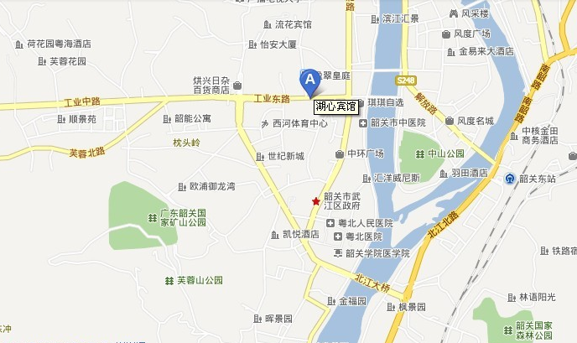

*坐高铁抵达韶关站的学员。可选择公交车或出租车到湖心宾馆：
1.可搭乘22路或35路到达西河汽车站下车，无需过马路，往反方向走30米即到湖心宾馆，车程20分钟。
2.可乘坐出租车直接到达湖心宾馆，车程15分钟，车费40元左右。
*坐普通火车的学员到达韶关东站后可选择公交车或出租车到湖心宾馆：
1.可搭乘3路、4路、5路、16路、19路、21路、22路、26路、31路到达西河汽车站下车，车程10分钟。
2.乘坐出租车车费10元左右。

